Анализ предметной области
Предметная область управления личными подписками охватывает сферу контроля и учёта регулярных платежей физических лиц за цифровые и физические сервисы. В современном мире пользователи всё чаще оформляют платные подписки на различные сервисы: онлайн-кинотеатры, музыкальные стриминги, облачные хранилища, фитнес-приложения, сервисы маршрутизации и многие другие. Однако отсутствие централизованного инструмента для отслеживания всех подписок приводит к финансовым потерям из-за забытых автопродлений, невозможности быстро оценить суммарные ежемесячные расходы и пропуску дат бесплатного пробного периода.
Ключевая цель деятельности – обеспечение финансовой прозрачности личного бюджета посредством централизованного мониторинга активных подписок, их стоимостных характеристик и сроков продления.
Центральной сущностью является подписка как регулярное платное обязательство пользователя перед сервис-провайдером. Она фиксирует: коммерческие условия (стоимость, периодичность списания, дата начала), идентификационные признаки (название сервиса, категория) и технические параметры (включены ли уведомления, дата следующего платежа).
Пользователи – физические лица, владеющие одной или несколькими подписками. Для них критически важны: контроль совокупных ежемесячных расходов, своевременное информирование о предстоящих списаниях, возможность принятия решения об отказе от неиспользуемых сервисов. Типы пользователей варьируются от молодых людей с 1–2 подписками до семейных пользователей с 5–10 активными сервисами.
Подписки представляют собой регулярные платежи в пользу сервис-провайдеров. Каждая подписка характеризуется: типом сервиса (видео, музыка, образование, облако, другое), суммой ежемесячного (или иного периодического) платежа, датой начала действия, периодичностью списания (ежемесячно, раз в три месяца, ежегодно), датой следующего планового списания.
Сервис-провайдеры – внешние организации, предоставляющие услуги по подписке (Netflix, Spotify, YouTube Premium, Яндекс.Плюс, Apple Music, Google One и др.). Пользователь самостоятельно выбирает сервис из предложенного списка или вводит название вручную при создании подписки.
Основные бизнес-процессы предметной области:
- добавление новой подписки пользователем;
- просмотр списка активных подписок;
- удаление подписки;
- просмотр статистики расходов (общая сумма в месяц/год, самый дорогой сервис, круговая диаграмма распределения трат);
- просмотр плана предстоящих платежей.
Гостевой режим – важная функциональная особенность, позволяющая новому пользователю ознакомиться с функционалом приложения без обязательной регистрации. В гостевом режиме пользователь может добавить до трёх сервисов для расчёта, увидеть аналитику, но данные не сохраняются после закрытия приложения. При желании сохранить введённые данные пользователь переходит к регистрации.
Проблематика предметной области:
- отсутствие единого централизованного учёта всех подписок пользователя (информация разрознена по приложениям, банковским выпискам, email-рассылкам);
- сложность быстрого подсчёта суммарных ежемесячных расходов из-за разных дат списания и периодичностей;
- риск пропуска даты окончания бесплатного пробного периода или нежелательного автопродления;
- отсутствие инструментов для анализа «самых дорогих» и «самых бесполезных» подписок.
Вывод: необходимо приложение, позволяющее пользователю вести единый реестр всех своих подписок, автоматически рассчитывать даты следующих платежей, получать своевременные напоминания о списаниях, визуально анализировать структуру расходов и экспортировать данные для внешнего использования.

Требования
4.1 Функциональные требования
Для гостя (неавторизованного пользователя):
- вход в гостевой режим по кнопке;
- регистрация с начального экрана;
- добавление не более трёх сервисов для расчёта (выбор из общего списка или ручной ввод);
- указание суммы и даты платежа для каждого сервиса;
- расчёт итоговой суммы всех добавленных сервисов;
- просмотр аналитики по добавленным сервисам;
- переход к регистрации для сохранения введённых данных.
Для авторизованного пользователя:
- авторизация в систему по логину и паролю;
- просмотр списка всех своих подписок;
- добавление новой подписки;
- удаление подписки из списка;
- автоматический расчёт даты следующего платежа на основе даты начала и периодичности;
- просмотр статистики расходов;
- просмотр плана предстоящих платежей на ближайшие 6 месяцев;
- смена темы приложения;
- выход из аккаунта.
4.2 Нефункциональные требования
- контроль вводимой информации (проверка заполнения полей, корректность суммы);
- разграничение прав гостя и авторизованного пользователя;
- интуитивно понятный пользовательский интерфейс;
- модульная архитектура системы;
- подключение к сети интернет;
- адаптивный дизайн для различных размеров экранов;
- автоматическое сохранение данных в облачной базе данных Firebase Firestore;
- должна поддерживаться светлая и тёмная тема оформления с возможностью переключения.
Системные требования:
- мобильное устройство на базе Android версии 8.0 (API 26) и выше;
- современное мобильное устройство с версией Android 10 и выше;
- стабильное интернет-соединение.
Пирамида требований
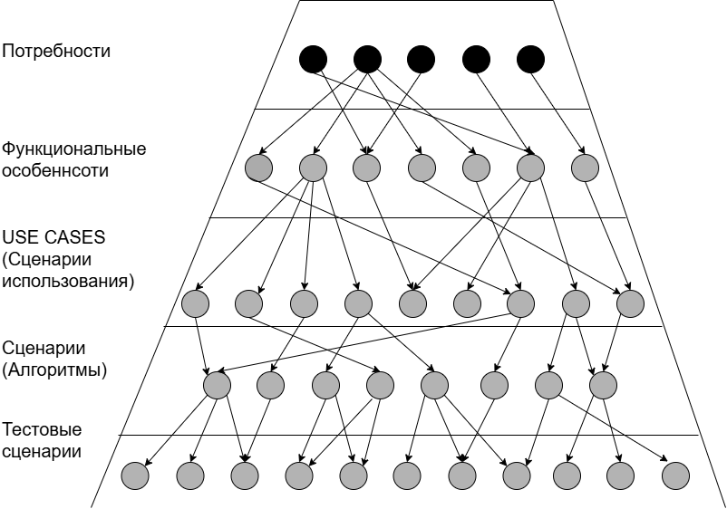
1. Потребности (бизнес-требования)
- автоматизация процесса учёта личных расходов на подписки;
- оптимизация контроля за датами списаний;
- удобство для пользователей при отслеживании платежей;
- централизованное хранение данных о подписках;
- контроль за нежелательными автопродлениями;
- повышение финансовой грамотности пользователей.
2. Функциональные особенности
Для гостя:
- ознакомительный режим без регистрации;
- добавление до 3 сервисов для расчёта;
- просчёт итоговой суммы;
- переход к регистрации.
Для авторизованного пользователя:
- управление подписками (добавление, удаление);
- авторизация по логину и паролю;
- просмотр статистики расходов;
- просмотр плана трат на 6 месяцев;
- смена темы оформления.
3. Сценарии использования (Use Cases)
Гость:
- добавление сервиса;
- удаление сервиса из расчёта;
- просмотр итоговой суммы;
- переход к регистрации.
Авторизованный пользователь:
- регистрация нового аккаунта;
- вход в систему;
- добавление подписки;
- удаление подписки;
- просмотр статистики;
- просмотр плана трат;
- смена темы оформления;
- выход из аккаунта.
4. Алгоритмы
Авторизация:
- Ввод логина и пароля
- Проверка подлинности в Firestore
- Определение прав доступа
- Загрузка данных пользователя
- Создание сессии (SharedPreferences)
Добавление подписки:
- Выбор сервиса из списка или ручной ввод
- При выборе своего варианта — выбор иконки
- Ввод суммы (или автоподстановка)
- Выбор даты начала с помощью DatePicker
- Выбор периодичности (ежемесячно/раз в 3 месяца/ежегодно)
- Сохранение в Firestore
- Обновление списка подписок
Расчёт даты следующего платежа:
- Определение даты начала
- Определение периодичности
- Прибавление периода к дате начала
- Сохранение вычисленной даты
5. Тестовые сценарии
Позитивные тесты:
- успешная регистрация нового пользователя;
- корректный вход зарегистрированного пользователя;
- успешное добавление подписки;
- правильное удаление подписки;
- корректное отображение статистики;
- правильное переключение темы оформления.
Негативные тесты:
- неверный логин/пароль;
- регистрация с уже существующим логином;
- добавление подписки с пустыми полями;
- добавление более 3 сервисов в гостевом режиме;
- удаление несуществующей подписки.
Стресс-тесты:
- работа с большим количеством подписок (более 50);
- отработка ошибок подключения к Firestore;
- проверка работы при потере интернет-соединения (офлайн-кэш);
- переключение между экранами под нагрузкой.
Тестирование безопасности:
- проверка разграничения прав (гость не пишет в БД);
- защита от несанкционированного доступа к данным других пользователей;
- валидация входных данных (сумма, дата, название).
Описание прецедентов
1. Акторы (участники взаимодействия)
Гость — неавторизованный пользователь, взаимодействует с системой для ознакомления с функционалом. Может добавить до трёх сервисов для пробного расчёта, увидеть аналитику и перейти к регистрации.
Авторизованный пользователь — зарегистрированный пользователь, имеет полный доступ к управлению своими подписками, статистике и плану трат.
2. Прецеденты для Гостя
2.1 Войти в гостевой режим
Цель: получить доступ к ознакомительному функционалу приложения без регистрации.
Сценарий:
- Пользователь на стартовом экране нажимает кнопку «Продолжить как гость».
- Система открывает главный экран гостевого режима.
Результат: пользователь получил доступ к гостевому режиму.
2.2 Добавить сервис для расчёта
Цель: добавить сервис в список для расчёта итоговой суммы трат.
Сценарий:
- Гость в гостевом режиме нажимает кнопку «+ Добавить сервис».
- Система открывает диалоговое окно добавления сервиса.
- Гость выбирает сервис из выпадающего списка или вводит название вручную.
- Гость указывает сумму платежа.
- Гость выбирает дату платежа с помощью календаря.
- Гость нажимает кнопку «Добавить».
- Система проверяет, что количество добавленных сервисов не превышает 3.
- Если проверка пройдена, сервис добавляется в список.
Результат: сервис добавлен в список, итоговая сумма пересчитана.
2.3 Удалить сервис из расчёта
Цель: удалить ранее добавленный сервис из списка.
Сценарий:
- Гость в списке добавленных сервисов нажимает на иконку удаления (корзина) рядом с сервисом.
- Система удаляет сервис из списка.
- Система пересчитывает итоговую сумму.
Результат: сервис удалён, итоговая сумма обновлена.
2.4 Просмотреть итоговую сумму и аналитику
Цель: увидеть суммарные траты и аналитику по добавленным сервисам.
Сценарий:
- Гость добавляет один или несколько сервисов (см. прецедент 2.2).
- Система автоматически отображает карточку результата с итоговой суммой и списком добавленных сервисов с их суммами.
Результат: гость видит итоговую сумму и аналитику.

2.5 Перейти к регистрации
Цель: сохранить введённые данные и получить полный доступ к функционалу.
Сценарий:
- Гость добавил хотя бы один сервис.
- Гость нажимает кнопку «Зарегистрироваться».
- Система сохраняет данные о добавленных сервисах в память приложения.
- Система перенаправляет пользователя на экран регистрации.
Результат: пользователь перешёл к регистрации, данные гостевого режима сохранены для последующего импорта.
2.6 Войти в систему (Авторизация)
Цель: получить доступ к своим подпискам, статистике и плану трат.
Сценарий:
- Пользователь на стартовом экране нажимает кнопку «Войти».
- Система открывает экран входа.
- Пользователь вводит логин и пароль.
- Пользователь нажимает кнопку «Войти».
- Система проверяет соответствие введённых учётных данных с данными в Firestore.
- Если данные верны, система сохраняет логин пользователя в SharedPreferences и открывает главный экран приложения.
Результат: пользователь авторизован и получил доступ к своим подпискам.
Альтернативный поток: если логин или пароль неверны, система отображает сообщение «Неверный логин или пароль».
3. Прецеденты для Авторизованного пользователя
3.1 Зарегистрироваться в системе
Цель: создать новый аккаунт для сохранения подписок и получения полного доступа к функционалу.
Сценарий:
- Пользователь на стартовом экране нажимает кнопку «Зарегистрироваться».
- Система открывает экран регистрации.
- Пользователь вводит желаемый логин.
- Пользователь вводит пароль (дважды для подтверждения).
- Пользователь нажимает кнопку «Зарегистрироваться».
- Система проверяет, свободен ли введённый логин.
- Если логин свободен, система создаёт нового пользователя в Firestore.
- Если при переходе на регистрацию были переданы данные из гостевого режима, система автоматически создаёт подписки для нового пользователя.
- Система отображает сообщение об успешной регистрации и перенаправляет на экран входа.
Результат: новый пользователь зарегистрирован в системе, данные из гостевого режима сохранены.
Альтернативный поток 1: если логин уже занят, система отображает сообщение «Логин уже занят».
3.2 Войти в систему (Авторизация)
Цель: получить доступ к своим подпискам, статистике и плану трат.
Сценарий:
- Пользователь на стартовом экране нажимает кнопку «Войти».
- Система открывает экран входа.
- Пользователь вводит логин и пароль.
- Пользователь нажимает кнопку «Войти».
- Система проверяет соответствие введённых учётных данных с данными в Firestore.
- Если данные верны, система сохраняет логин пользователя в SharedPreferences и открывает главный экран приложения.
Результат: пользователь авторизован и получил доступ к своим подпискам.
Альтернативный поток: если логин или пароль неверны, система отображает сообщение «Неверный логин или пароль».
(Далее все прецеденты доступны только после успешного входа по п. 3.2)
3.3 Добавить подписку
Цель: внести новую подписку в список для отслеживания.
Сценарий:
- Авторизованный пользователь нажимает кнопку «+» (FloatingActionButton) на экране подписок.
- Система открывает диалоговое окно добавления подписки.
- Пользователь выбирает сервис из выпадающего списка или вводит название вручную.
- Если пользователь выбрал «Ввести свой вариант», он может выбрать иконку для сервиса из предложенных смайликов.
- Пользователь указывает сумму платежа (при выборе сервиса из списка сумма может подставиться автоматически).
- Пользователь выбирает дату начала подписки с помощью календаря.
- Пользователь выбирает периодичность списания (ежемесячно/раз в 3 месяца/ежегодно).
- Пользователь нажимает кнопку «Сохранить».
- Система сохраняет новую подписку в Firestore в подколлекцию subscriptions текущего пользователя.
- Система обновляет список подписок на экране.
Результат: новая подписка добавлена и отображается в списке.
Альтернативный поток: если пользователь не заполнил обязательные поля (название, сумма), система отображает сообщение об ошибке.

3.4 Удалить подписку
Цель: удалить подписку из списка (при отказе от сервиса или ошибочном добавлении).
Сценарий:
- Пользователь находит нужную подписку в списке на экране подписок.
- Пользователь делает долгое нажатие на карточку подписки.
- Система отображает диалоговое окно с подтверждением удаления.
- Пользователь подтверждает удаление.
- Система удаляет подписку из Firestore.
- Система обновляет список подписок на экране.
Результат: подписка удалена из списка.
Альтернативный поток: если пользователь отменяет удаление, диалоговое окно закрывается, подписка остаётся в списке.
3.5 Просмотреть список подписок
Цель: увидеть все свои активные подписки с информацией о сумме, периодичности и дате следующего платежа.
Сценарий:
- Пользователь переходит на вкладку «Подписки» в нижней навигации.
- Система загружает из Firestore все подписки текущего пользователя.
- Система отображает список подписок в виде карточек с иконкой, названием, суммой и датой следующего платежа.
Результат: пользователь видит полный список своих подписок.
3.6 Просмотреть статистику
Цель: увидеть аналитику по своим подпискам: общую сумму в месяц/год, самый дорогой сервис и круговую диаграмму распределения расходов.

Сценарий:
- Пользователь переходит на вкладку «Статистика» в нижней навигации.
- Система загружает из Firestore все подписки текущего пользователя.
- Система рассчитывает общую сумму в месяц (с учётом периодичности: годовые и квартальные подписки приводятся к месячному эквиваленту).
- Система рассчитывает общую сумму в год.
- Система определяет самый дорогой сервис (по месячному расходу).
- Система строит круговую диаграмму распределения расходов по сервисам.
- Система отображает все рассчитанные данные на экране.
Результат: пользователь видит полную статистику по своим подпискам.
3.7 Просмотреть план трат
Цель: увидеть, какие платежи и когда ожидаются в ближайшие 6 месяцев.
Сценарий:
- Пользователь переходит на вкладку «План трат» в нижней навигации.
- Система загружает из Firestore все подписки текущего пользователя.
- Система на основе даты начала и периодичности рассчитывает даты следующих платежей.
- Система группирует платежи по месяцам на ближайшие 6 месяцев.
- Для каждого месяца система отображает карточку с общей суммой и списком сервисов с суммами.
Результат: пользователь видит план предстоящих платежей.
3.8 Сменить тему оформления
Цель: изменить визуальное оформление приложения со светлой темы на тёмную или наоборот.
Сценарий:
- Пользователь переходит на вкладку «Профиль» в нижней навигации.
- Пользователь нажимает кнопку переключения темы («Светлая тема» или «Тёмная тема»).
- Система изменяет режим отображения темы.
- Система пересоздаёт текущую активность для применения новой темы.
Результат: тема оформления приложения изменена.
3.9 Выйти из аккаунта
Цель: завершить сеанс работы и вернуться к стартовому экрану.
Сценарий:
- Пользователь переходит на вкладку «Профиль» в нижней навигации.
- Пользователь нажимает кнопку «Выйти».
- Система очищает данные о текущем пользователе из SharedPreferences.
- Система закрывает главный экран и открывает стартовый экран.
Результат: пользователь вышел из аккаунта, данные сохранены в Firestore.
4. Взаимосвязи между прецедентами
- «include» (включение): прецедент «добавить подписку» включает проверку введённых данных перед сохранением.
- «extend» (расширение): прецедент «добавить подписку» расширяется выбором иконки для своего варианта сервиса.
- взаимосвязь гостя и пользователя: данные, добавленные в гостевом режиме (прецедент 2.2), передаются в регистрацию (прецедент 3.1) и автоматически сохраняются как подписки нового пользователя.
- зависимость прецедентов: прецеденты 3.3–3.9 доступны только после успешной авторизации (прецедент 3.2).
5. Особые условия
- в гостевом режиме пользователь может добавить не более 3 сервисов.
- при добавлении подписки автоматически рассчитывается дата следующего платежа в зависимости от выбранной периодичности.
- круговая диаграмма в статистике строится на основе месячного расхода с учётом периодичности (годовые и квартальные подписки приводятся к месячному эквиваленту).
- план трат отображает платежи только на ближайшие 6 месяцев.
- при переключении темы оформления фон карточек и цвет текста меняются автоматически.
- данные пользователя хранятся в firestore и доступны только самому пользователю.
6. Критерии успеха
- гость успешно добавляет до трёх сервисов и видит корректный расчёт суммы.
- гость может перейти к регистрации, и его данные сохраняются в аккаунте.
- пользователь успешно регистрируется с уникальным логином.
- пользователь успешно входит в систему по логину и паролю.
- авторизованный пользователь успешно добавляет, удаляет и просматривает подписки.
- статистика и план трат отображают корректные данные на основе введённых подписок.
- светлая и тёмная темы работают корректно и переключаются без ошибок.
- система обеспечивает сохранность данных в firestore.
Диаграмма вариантов использования
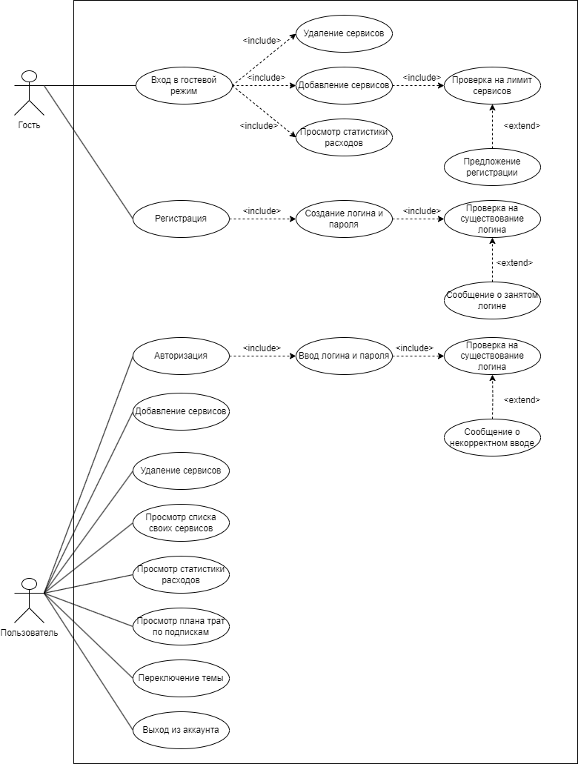

Инфологическая модель
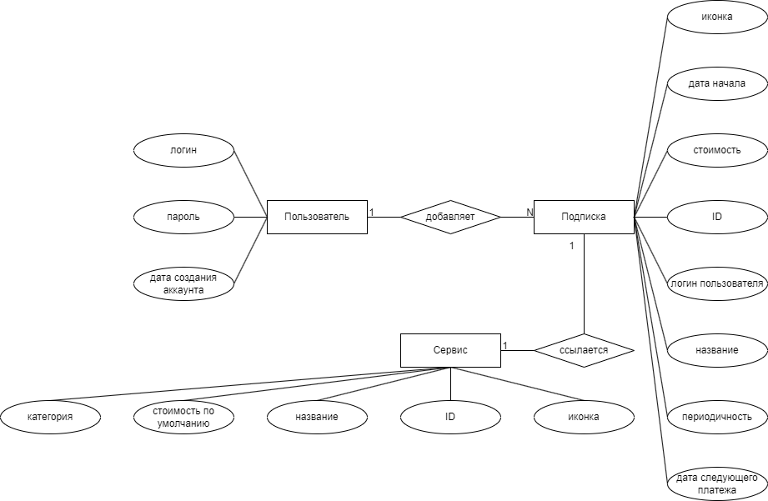
ER-диаграмма
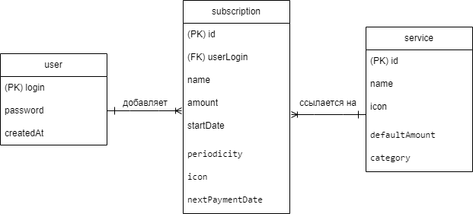

Диаграмма классов
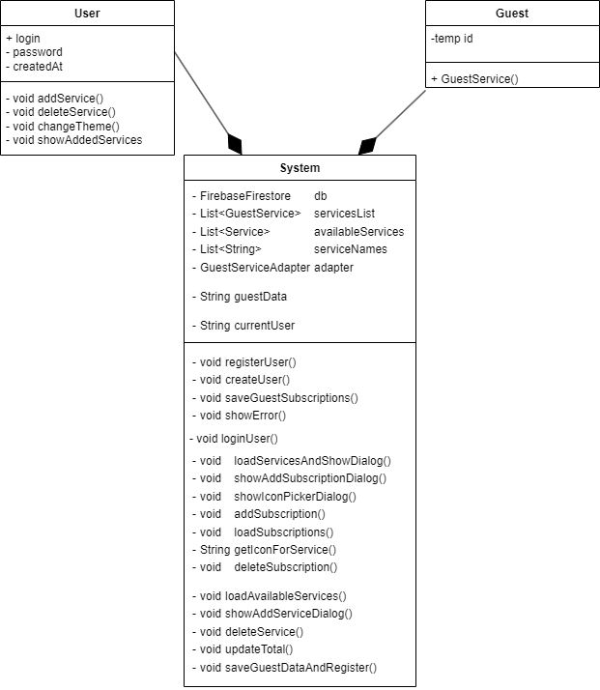

Диаграмма деятельности
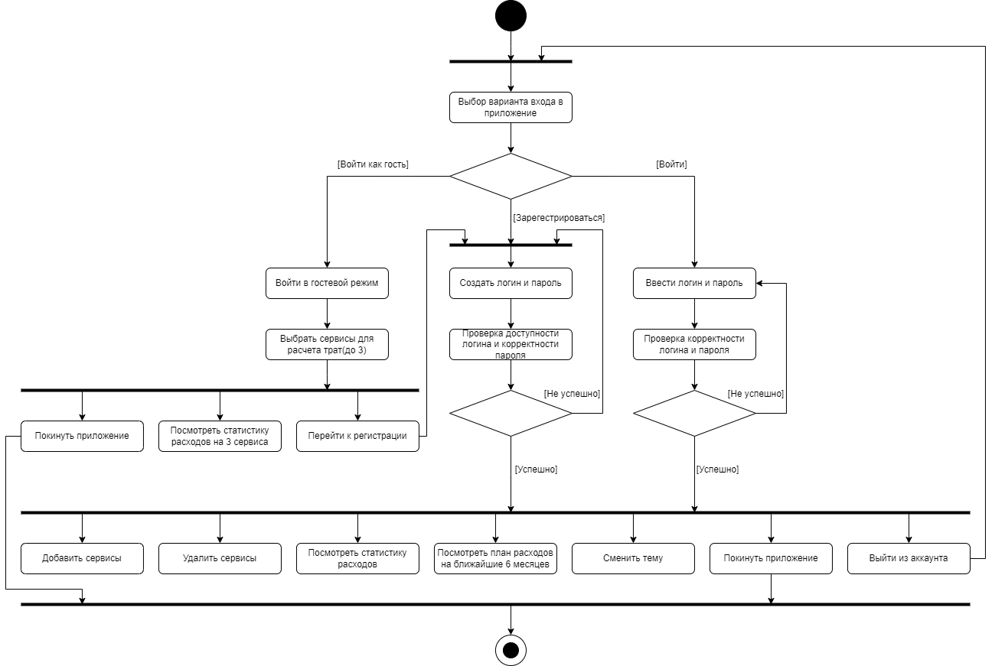

Модульное тестирование
Тест-кейсы для модуля авторизации (LoginActivity)
Идентификатор | Описание | Входные данные | Ожидаемый результат
МТА01 | Успешный вход с корректными данными | Логин: "user123", Пароль: "pass123" (существуют в БД) | Вход выполнен, переход на MainActivity, сохранение сессии
МТА02 | Вход с неверным паролем | Логин: "user123" (существует), Пароль: "wrongpass" | Сообщение "Неверный пароль", вход не выполнен
МТА03 | Вход с несуществующим логином | Логин: "unknown", Пароль: "anypass" | Сообщение "Пользователь не найден", вход не выполнен
МТА04 | Вход с пустыми полями | Логин: "", Пароль: "" | Сообщение "Введите логин и пароль", вход не выполнен
МТА05 | Вход только с логином (пароль пустой) | Логин: "user123", Пароль: "" | Сообщение "Введите логин и пароль", вход не выполнен

Тест-кейсы для модуля регистрации (RegisterActivity)
Идентификатор | Описание | Входные данные | Ожидаемый результат
МТР01 | Успешная регистрация нового пользователя | Логин: "newuser", Пароль: "123", Подтверждение: "123" | Пользователь создан, сообщение "Регистрация успешна"
МТР02 | Регистрация с уже существующим логином | Логин: "existing" (уже есть в БД), Пароль: "123", Подтверждение: "123" | Сообщение "Логин уже занят"
МТР03 | Регистрация с несовпадающими паролями | Логин: "newuser", Пароль: "123", Подтверждение: "321" | Сообщение "Пароли не совпадают"
МТР04 | Регистрация с пустым логином | Логин: "", Пароль: "123", Подтверждение: "123" | Сообщение "Заполните все поля"
МТР05 | Регистрация с пустым паролем | Логин: "newuser", Пароль: "", Подтверждение: "" | Сообщение "Заполните все поля"
МТР06 | Регистрация с паролем менее 3 символов | Логин: "newuser", Пароль: "12", Подтверждение: "12" | Сообщение "Пароль должен быть не менее 3 символов"

Тест-кейсы для модуля добавления подписки (SubscriptionsFragment)
Идентификатор | Описание | Входные данные | Ожидаемый результат
МТС01 | Успешное добавление подписки из списка | Выбор: Netflix, Сумма: 799, Дата: 15.01.2025, Период: ежемесячно | Подписка сохранена в Firestore, список обновлён
МТС02 | Успешное добавление подписки с ручным вводом | Название: "Custom Service", Сумма: 500, Дата: 01.02.2025, Период: ежегодно | Подписка сохранена с иконкой по умолчанию
МТС03 | Добавление подписки с пустым названием | Название: "", Сумма: 500, Дата: 01.02.2025, Период: ежемесячно | Сообщение "Введите название сервиса", подписка не добавлена
МТС04 | Добавление подписки с пустой суммой | Название: "Netflix", Сумма: "", Дата: 15.01.2025, Период: ежемесячно | Сообщение "Введите сумму", подписка не добавлена

Идентификатор | Описание | Входные данные | Ожидаемый результат
МТС05 | Добавление подписки с отрицательной суммой | Название: "Netflix", Сумма: "-100", Дата: 15.01.2025, Период: ежемесячно | Сообщение об ошибке валидации или сумма преобразуется в 0
МТС06 | Автоподстановка суммы при выборе сервиса | Выбор: Spotify, поле суммы пустое | Поле суммы автоматически заполняется значением 199
Тест-кейсы для модуля удаления подписки
Идентификатор | Описание | Входные данные | Ожидаемый результат
МТУ01 | Успешное удаление подписки | Долгое нажатие на подписку, подтверждение удаления | Подписка удалена из Firestore, список обновлён
МТУ02 | Отмена удаления подписки | Долгое нажатие на подписку, отмена в диалоговом окне | Диалог закрыт, подписка остаётся в списке

Тест-кейсы для модуля статистики (StatsFragment)
Идентификатор | Описание | Входные данные | Ожидаемый результат
МТСТ01 | Расчёт общей суммы в месяц | Подписки: Netflix 799₽ (ежемесячно), Spotify 199₽ (ежемесячно) | Отображается сумма: 998 ₽
МТСТ02 | Расчёт с годовой подпиской | Подписка: YouTube 399₽ (ежегодно) | Ежемесячно: 33.25 ₽, Ежегодно: 399 ₽
МТСТ03 | Определение самого дорогого сервиса | Netflix: 799₽, Spotify: 199₽, YouTube: 399₽ | Самый дорогой сервис: Netflix
МТСТ04 | Отображение при отсутствии подписок | Список подписок пуст | Сообщение "Нет данных для диаграммы", суммы 0

Тест-кейсы для модуля плана трат (PlanFragment)
Идентификатор | Описание | Входные данные | Ожидаемый результат
МТП01 | Расчёт платежей на 6 месяцев | Подписка: Netflix с 15.01.2025 (ежемесячно) | Платежи: 15.02, 15.03, 15.04, 15.05, 15.06, 15.07
МТП02 | Группировка платежей по месяцам | Две подписки с разными датами списания | Карточки месяцев с суммированием платежей
МТП03 | Отображение при пустом списке подписок | Нет подписок | Сообщение "Нет предстоящих платежей"
МТП04 | Правильный порядок месяцев | Платежи: февраль, январь, март | Карточки идут по порядку: январь, февраль, март

Тест-кейсы для модуля гостевого режима (GuestCalculatorActivity)
Идентификатор | Описание | Входные данные | Ожидаемый результат
МТГ01 | Добавление 1 сервиса | 1 сервис (Netflix, 799₽, 15.01.2025) | Итого: 799 ₽
МТГ02 | Добавление 3 сервисов | 3 сервиса (Netflix, Spotify, YouTube) | Итого: сумма трёх сервисов
МТГ03 | Попытка добавить 4-й сервис | Уже добавлено 3 сервиса, попытка добавить 4-й | Сообщение "Максимум 3 сервиса"
МТГ04 | Удаление сервиса из списка | Добавлено 2 сервиса, удаление одного | Сумма пересчитана, сервис удалён
Идентификатор | Описание | Входные данные | Ожидаемый результат
МТГ05 | Переход к регистрации | Добавлен хотя бы 1 сервис, нажатие "Зарегистрироваться" | Переход на RegisterActivity с передачей данных

Тест-кейсы для модуля смены темы (ProfileFragment)
Идентификатор | Описание | Входные данные | Ожидаемый результат
МТТ01 | Переключение на тёмную тему | Нажатие кнопки "Тёмная тема" | Тема изменена на тёмную, Activity пересоздана
МТТ02 | Переключение на светлую тему | Нажатие кнопки "Светлая тема" | Тема изменена на светлую, Activity пересоздана
МТТ03 | Корректный текст кнопки в тёмной теме | При активной тёмной теме | Кнопка показывает "Светлая тема"
МТТ04 | Корректный текст кнопки в светлой теме | При активной светлой теме | Кнопка показывает "Тёмная тема"

Тест-кейсы для модуля выхода из аккаунта
Идентификатор | Описание | Входные данные | Ожидаемый результат
МТВ01 | Успешный выход | Нажатие кнопки "Выйти" | Сессия очищена, переход на StartActivity

Интеграционное тестирование
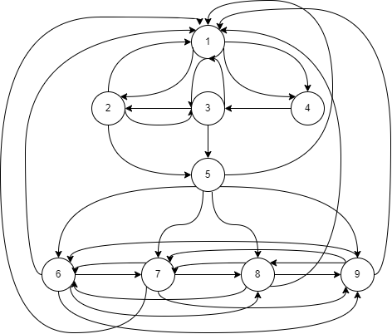
- Стартовый модуль
- Модуль авторизации
- Модуль регистрации
- Гостевой модуль
- Главный модуль (MainActivity)
- Фрагмент подписок
- Фрагмент статистики
- Фрагмент плана трат
- Фрагмент профиля
Тестовые пути
№ | Узлы | Описание сценария
1 | 1 – 2 – 5 – 6 | Авторизация – просмотр подписок
2 | 1 – 2 – 5 – 7 | Авторизация – просмотр статистики
3 | 1 – 2 – 5 – 8 | Авторизация – просмотр плана трат
4 | 1 – 2 – 5 – 9 | Авторизация – просмотр профиля
5 | 1 – 3 – 2 – 5 – 6 | Регистрация – авторизация – подписки
6 | 1 – 4 – 3 – 2 – 5 – 6 | Гостевой режим – регистрация – авторизация – подписки
7 | 1 – 2 – 5 – 6 – (добавление) – 5 – 6 | Авторизация – добавление подписки – обновление списка
8 | 1 – 2 – 5 – 6 – (удаление) – 5 – 7 | Авторизация – удаление подписки – обновление статистики
9 | 1 – 2 – 5 – 9 – (смена темы) – 5 | Авторизация – смена темы – возврат
10 | 1 – 2 – 5 – 9 – (выход) – 1 | Авторизация – выход из аккаунта
11 | 1 – 2 – (ошибка) – 1 | Неверный логин/пароль – возврат на старт
12 | 1 – 3 – (ошибка) – 1 | Регистрация с занятым логином – возврат
13 | 1 – 4 – 3 – (ошибка) – 4 | Гость пытается добавить 4-й сервис – ошибка, остаётся в гостевом режиме

Тест-кейсы тестовых путей
№ | Маршрут (путь) | Описание | Проверяемая интеграция
1 | 1 – 2 – 5 – 6 | Авторизация пользователя с корректными данными и переход на фрагмент "Подписки" | Интеграция LoginActivity с Firestore (проверка логина/пароля) + переход на MainActivity и загрузка SubscriptionsFragment

№ | Маршрут (путь) | Описание | Проверяемая интеграция
2 | 1 – 2 – 5 – 7 | Авторизация пользователя и переход на фрагмент "Статистика" | Интеграция LoginActivity с Firestore + загрузка StatsFragment и расчёт статистики на основе данных пользователя
3 | 1 – 2 – 5 – 8 | Авторизация пользователя и переход на фрагмент "План трат" | Интеграция LoginActivity с Firestore + загрузка PlanFragment и отображение плана платежей на 6 месяцев
4 | 1 – 2 – 5 – 9 | Авторизация пользователя и переход на фрагмент "Профиль" | Интеграция LoginActivity с SharedPreferences (сохранение сессии) + загрузка ProfileFragment с отображением данных пользователя
5 | 1 – 3 – 2 – 5 – 6 | Регистрация нового пользователя, последующая авторизация и переход на фрагмент "Подписки" | Интеграция RegisterActivity с Firestore (создание пользователя) + интеграция LoginActivity с Firestore (проверка данных) + загрузка MainActivity
6 | 1 – 4 – 3 – 2 – 5 – 6 | Гостевой режим, добавление сервисов, регистрация с импортом данных, авторизация и просмотр подписок | Интеграция GuestCalculatorActivity с RegisterActivity (передача данных) + интеграция RegisterActivity с Firestore (импорт подписок) + интеграция SubscriptionsFragment с Firestore (загрузка импортированных данных)
№ | Маршрут (путь) | Описание | Проверяемая интеграция
7 | 1 – 2 – 5 – 6 – (добавление) – 5 – 6 | Добавление новой подписки и обновление списка подписок | Интеграция SubscriptionsFragment с Firestore (сохранение и чтение) + обновление RecyclerView после добавления
8 | 1 – 2 – 5 – 6 – (удаление) – 5 – 7 | Удаление подписки и проверка обновления статистики | Интеграция SubscriptionsFragment с Firestore (удаление) + интеграция StatsFragment с Firestore (обновление статистики после удаления)
9 | 1 – 2 – 5 – 9 – (смена темы) – 5 | Переключение темы оформления (светлая/тёмная) и возврат на главный экран | Интеграция ProfileFragment с системными настройками темы + пересоздание MainActivity с применением новой темы
10 | 1 – 2 – 5 – 9 – (выход) – 1 | Выход из аккаунта и возврат на стартовый экран | Интеграция ProfileFragment с SharedPreferences (очистка сессии) + переход на StartActivity
11 | 1 – 2 – (ошибка) – 1 | Негативный сценарий: авторизация с неверным паролем | Интеграция LoginActivity с Firestore (проверка неверных учётных данных) + корректная обработка ошибки без перехода на MainActivity

№ | Маршрут (путь) | Описание | Проверяемая интеграция
12 | 1 – 3 – (ошибка) – 1 | Негативный сценарий: регистрация с уже существующим логином | Интеграция RegisterActivity с Firestore (проверка уникальности логина) + корректная обработка ошибки без создания дубликата
13 | 1 – 4 – 3 – (ошибка) – 4 | Негативный сценарий: добавление 4-го сервиса в гостевом режиме | Интеграция GuestCalculatorActivity с логикой ограничения (максимум 3 сервиса) + корректное сообщение об ошибке без перехода на регистрацию

